第四次上机实验报告
学号：202030310234 姓名：李昱霖 班级：自2003
实验一程序代码
#include<iostream>
using namespace std;
class Tr {
public:
Tr(int n)
{
i = n;
}
void set_i(int n)
{
i = n;
}
int get_i()
{
return i;
}
private:
int i;
};
void sqr_it(Tr ob) // 对象ob作为函数sqr_it的形参
{
ob.set_i(ob.get_i() * ob.get_i());
cout << "在函数sqr_it内，形参对象ob的数据成员i的值为:" << ob.get_i();
cout << endl;
}
//void sqr_it(Tr * ob) // 对象指针ob作为函数sqr_it的形参
//{
// ob->set_i(ob->get_i()*ob->get_i());
// cout <<"在函数sqr_it内，形参对象ob的数据成员i的值为:"<< ob->get_i();
// cout << endl;
//}
//void sqr_it(Tr&ob)
//{
// ob.set_i(ob.get_i()*ob.get_i());
// cout <<"在函数sqr_it内，形参对象ob的数据成员i的值为:"<< ob.get_i();
// cout << endl;
//}
int main()
{
Tr obj(10);
cout << "调用函数sqr_it前, 实参对象obj的数据成员i的值为:";
cout << obj.get_i() << endl;
sqr_it(obj);
//sqr_it(&obj);// 对象指针ob作为函数sqr_it的形参
cout << "调用函数sqr_it后, 实参对象obj的数据成员i的值为:";
cout << obj.get_i() << endl;
return 0;
}
程序结果
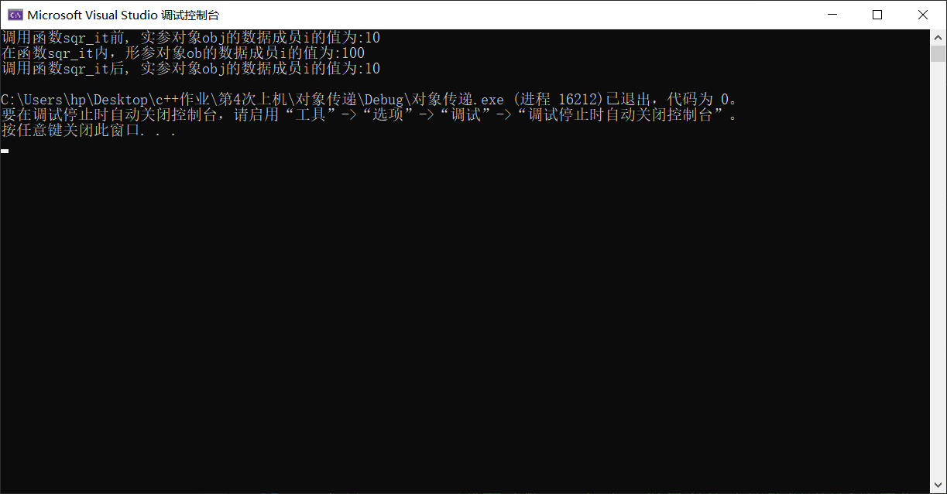
实验二代码
# include<iostream>
using namespace std;
class Ctest {
static int count;
public:
Ctest() {
++count; cout << "对象数量=" << count << '\n';
}
};
int Ctest::count = 0;
int main(void) {
Ctest a[3];
return 0;
}

程序结果
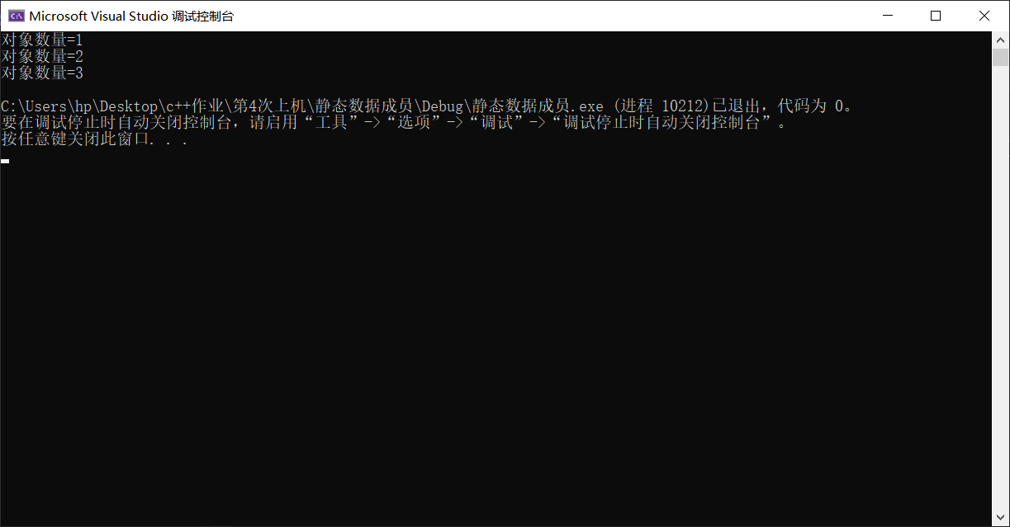
实验三代码
#include <iostream>
using namespace std;
class TSstudent
{
public:
float money;
static double m_ClassMoney;
void InitStudent()
{
char name[100];
}
void ExpendMoney(double a)
{
money = a;
}
double ShowMoney()
{
m_ClassMoney -= money;
return m_ClassMoney;
}
};
double TSstudent::m_ClassMoney = 1000;
int main()
{
TSstudent A;
TSstudent B;
TSstudent C;
A.ExpendMoney(50);
cout << "班费还剩余" << A.ShowMoney() << endl;
B.ExpendMoney(98.5);
cout << "班费还剩余" << B.ShowMoney() << endl;
C.ExpendMoney(500.53);
cout << "班费还剩余" << C.ShowMoney() << endl;
return 0;
}
程序结果
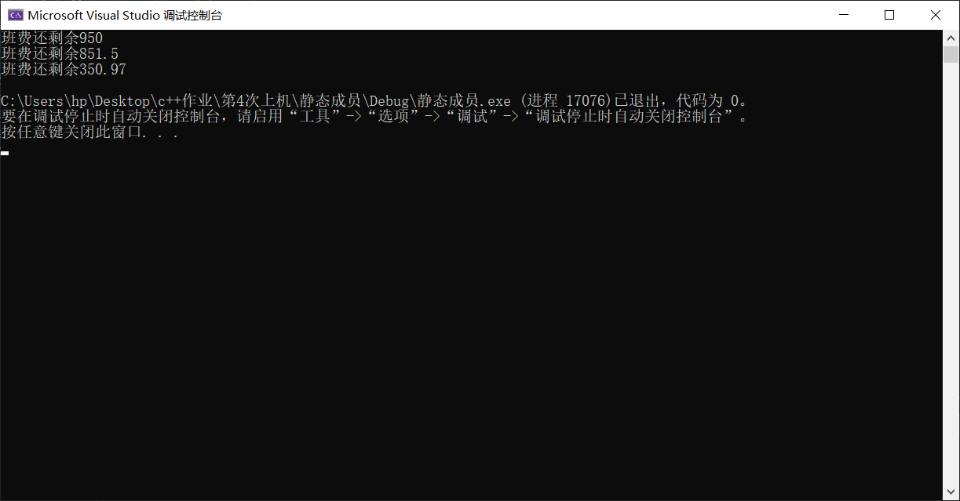
心得感悟
本次编程我感觉到我应该是逐渐的入了编程的门，逐渐理解了类与对象的含义，类是抽象的，不占用空间。同时我还知道了公共与私有是在整个程序之上的：：才能改变其值
Copyright ©2021-2099 erximofu. All rights reserved

